2023年阜新市初中毕业生学业考试
物理试卷
（本试卷共27题，满分100分）
各位同学请注意：务必将试题答案写在答题卡对应的位置上，否则不得分。千万记住哦！
一、选择题（本题共10个小题，共23分。第1~7小题为单选题，每小题2分；第8~10小题为多选题，每小题3分，错选不得分，漏选得2分）
1. 下列选项中最接近实际的数据是（ ）
A. 乒乓球的直径约为2.5dm B. 一个新生儿的质量约为3.5kg
C. 中学生步行的速度约为11m/s D. 液晶电视机的功率约为1000W
2. 日晷是利用其上面直杆的影子来测定时刻的装置，它的发明体现了我国古代劳动人民的智慧。下列现象中与日晷计时原理相同的是（ ）
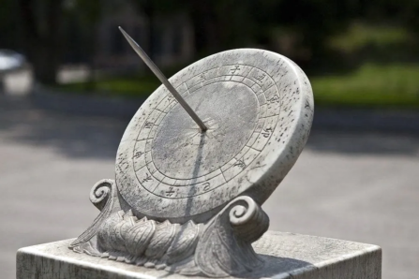
A. 小孔成像
B. 桥在水中的倒影
C. 清澈的池水看起来比实际浅
D. 雨后的彩虹
3. 马头琴是蒙古族人民喜爱的传统乐器。如图所示，琴身木制，长约一米，有两根弦，共鸣箱表面呈梯形。关于马头琴演奏中涉及的声现象，下列说法正确的是（ ）
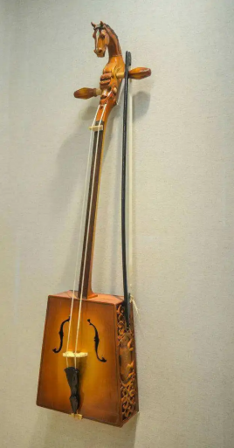
A. 琴声是由空气振动产生的
B. 轻拉琴弓是为了改变音色
C. 按琴弦不同位置是为了改变音调
D. 根据响度可以辨别马头琴声音
4. 如图所示的四幅图像中能反映晶体凝固特点的是（ ）
A. 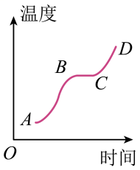 B. 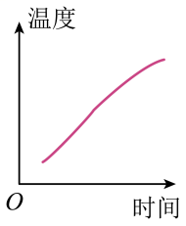
C. 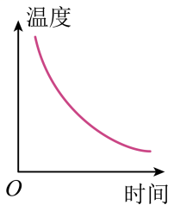 D. 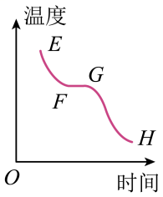
5. 学校每周一举行的升旗仪式中，升旗手在国歌声中将国旗升到旗杆顶端（如图所示），下列说法正确的是（ ）
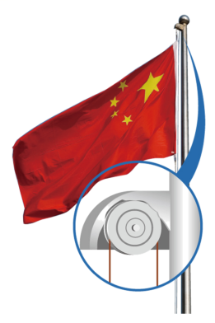
A. 升旗手拉绳子用的力是国旗所受重力的一半
B. 旗杆顶端的定滑轮用来改变力的方向
C. 国旗匀速上升过程中机械能守恒
D. 滑轮越多滑轮组的机械效率越高
6. 下列实例中，为了增大摩擦的是（ ）
A. 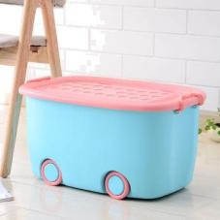 整理箱下面装轮子 B. 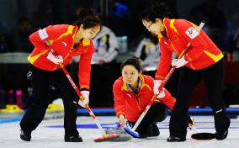 冰壶比赛中运动员刷冰
C 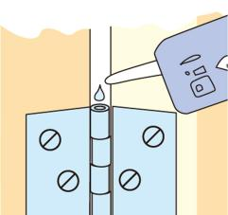 给门轴合页加注润滑剂 D. 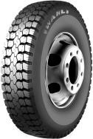 轮胎表面制成凹凸花纹
7. 如图所示是四冲程汽油机的一个工作循环示意图，其中属于利用机械能转化内能冲程的是（ ）
A. 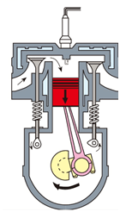 B. 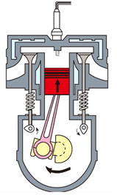 C. 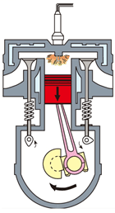 D. 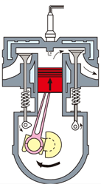
8. 电能是人们生产生活中的重要资源，下列关于电能和电功的说法正确的是（ ）
A. 电能是一次能源
B. 电能和电功的单位都可以是焦耳
C. 发电机工作时将电能转化为其它形式的能
D. 用电器消耗了多少电能就相当于电流做了多少功
9. 木棒的一端缠绕铜丝可以制成一个简易的密度计。甲乙两个相同的容器中装有质量相等的不同液体。将该密度计分别放入甲乙容器中，静止后密度计的位置如图所示，下列判断正确的是（ ）
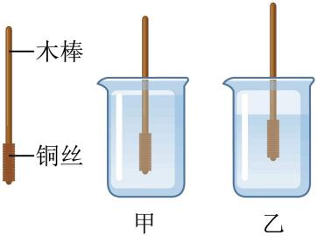
A. 甲容器中液体的密度小于乙容器中液体的密度
B. 密度计在甲、乙容器中排开液体的质量相等
C. 甲容器中液体对容器底的压强等于乙容器中液体对容器底的压强
D. 未放入密度计前，甲容器对桌面的压强大于乙容器对桌面的压强
10. 如图甲所示，电源电压恒为6V。灯泡L的规格为“6V 3.6W”，且电阻不随温度变化。闭合开关后，灯泡正常发光，当移动滑动变阻器的滑片P时，电流表的示数发生变化，若其最小值如图乙所示，最大值为满刻度。下列说法正确的是（ ）
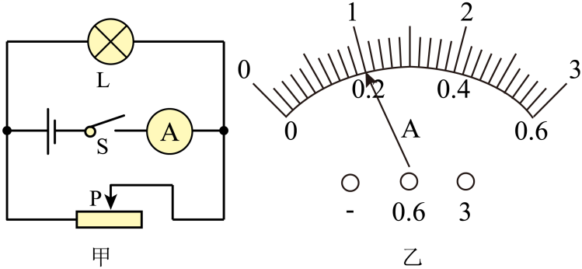
A. 图乙中电流表的示数为0.2A
B. 滑动变阻器连入电路的最小阻值为15Ω
C. 滑动变阻器连入电路的阻值变化量为12.5Ω
D. 此电路的最大功率为18W
二、填空题（本题共8个小题，每空１分，共23分）
11. “稻花香里说丰年”中描述的“稻花香”体现了物理学中的___________现象。水稻育苗时，采用傍晚灌水，清晨放水的做法来防止幼苗冻伤，是利用了水___________的特性。有经验的农民用盐水选种时，饱满种子会因为比盐水的___________大而下沉。
12. 如图所示，凸透镜的焦距是___________cm，把一个物体放到距离该凸透镜25cm处时，在凸透镜另一侧的光屏上成一个倒立、___________的实像。此成像原理与___________工作原理相同。
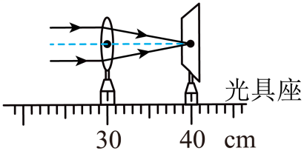
13. 如图所示是我国海上主战舰艇“大连舰”，它的排水量为12000t，在海上静止时受到的浮力是___________N，排开海水的体积是___________m³；舰艇上的雷达接收和发射的是___________（选填“超声波”或“电磁波”）。（g取10N/kg，ρ_{海水}取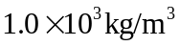）。
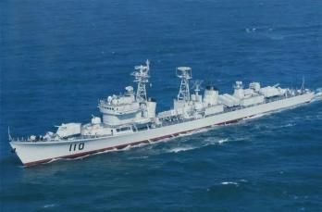
14. 如图所示，用丝绸摩擦过的玻璃棒靠近悬挂的气球，若气球被推开，则气球带 __电荷，这个现象与验电器的工作原理 __（选填“相同”或“不同”）。
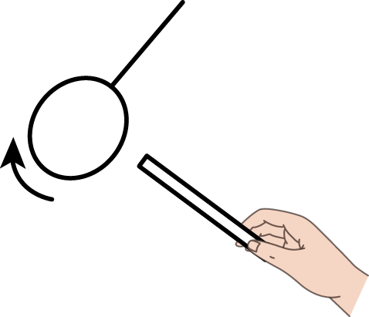
15. LED（发光二极管）灯的主要材料是___________（选填“导体”“半导体”或“超导体”），此材料具有___________性。家用电饭锅的电阻丝___________选用超导材料制作（选填“可以”或“不可以”）。
16. 如图所示a、b、c是家庭电路中的三条导线，其中火线是___________（选填“a”“b”或“c”）。若将洗衣机接入此电路中，洗衣机应与电灯___________联。当家庭电路需要维修时，必须断开___________。
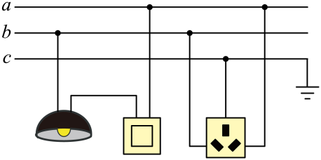
17. 如图所示是“探究什么情况下磁可以生电”的实验装置。实验时将开关、电流表与导线AB串联起来组成___________回路。若磁体保持静止，导线AB做___________运动时，电流表指针偏转。若将图中电流表换成___________，还可以探究电动机原理。
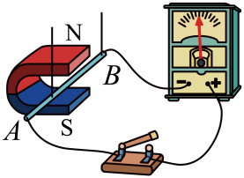
18. 如图所示是小新家中电能表上的信息，该电能表应接在___________V的电路中使用。若小新只让家中2000W的热水器工作15min，消耗的电能为___________J，此时电能表的示数变为___________kW·h。
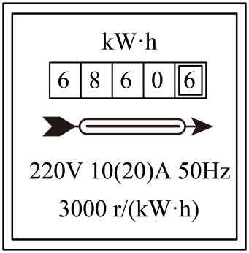
三、作图题（本题共2个小题，每小题3分，共6分）
19. 在探究凸透镜成像规律实验中，小新透过凸透镜看到烛焰S的像点S´，画出光路图确定像点S´的位置，图中O为光心，F为焦点（保留必要的作图痕迹）。
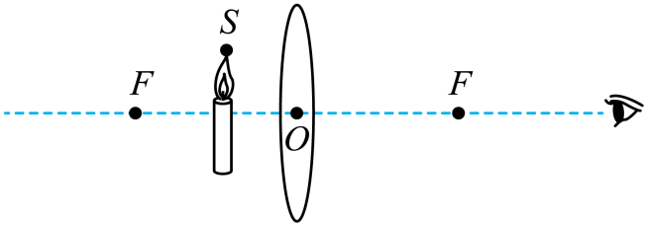
20. 如图所示，重为0.5N的汤勺在指尖处静止，画出汤勺所受重力的示意图。
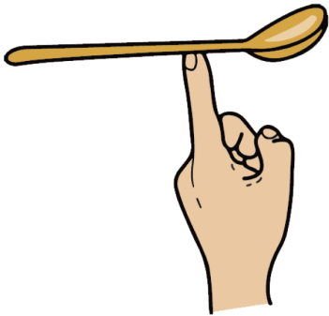
四、计算题（本题共2个小题，每小题9分，共18分。要求写出必要的文字说明、公式、计算过程、数值和单位）
21. 某工地一台8t的推土机，它与地面接触的总面积为4m²，推土机在平直的地面匀速行驶15min，消耗柴油7kg。（g取10N/kg，q_{柴油}=4.3×10⁷J/kg）求：
（1）推土机静止在水平地面时，对地面的压强是多少？
（2）若推土机匀速行驶时发动机的功率为130kW，发动机做的功是多少？
（3）推土机匀速行驶时，发动机的效率是多少？（百分号前保留一位小数）
22. 小新家使用的电饭锅有加热和保温两种档位，其内部简化电路如图所示。米饭煮熟后，开关S₁自动断开，同时开关S₂自动闭合，指示灯亮，电饭锅处于保温状态。电饭锅加热档功率为1100W，R₂阻值为1075Ω。求：
（1）电饭锅将0.5kg米饭，从20℃加热到100℃，米饭吸收的热量是多少？【米饭的比热容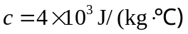】
（2）加热电阻R₁的阻值是多少？
（3）若指示灯两端的电压为5V，通过R₂的电流是多少？小灯泡的实际功率是多少？
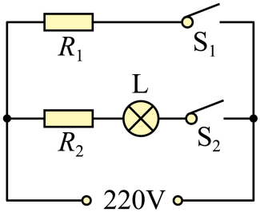
五、实验、探究题（本题共5个小题，共30分）
23. 如图所示是“探究水在沸腾前后温度变化特点”的实验装置。
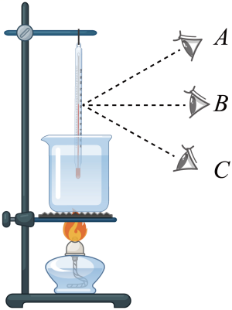
（1）实验时所用的温度计是根据液体______规律制成的，读取温度值时，正确的方法是______（选填“A”“B”或“C”）；
（2）实验中待水温接近90℃时每隔1min记录一次温度，待水沸腾后再记录四次，并填写在下表中；
时间/min | 0 | 1 | 2 | 3 | 4 | 5 | 6 | 7
温度/℃ | 90 | 92 | 94 | 96 | 98 | 98 | 98 | 98
分析实验数据可知，水的沸点为______℃，此时实验室的气压______标准大气压（选填“大于”“等于”或“小于”）。实验中在烧杯口处看到大量“白气”，“白气”的形成是______现象（填物态变化名称）；
（3）若要缩短将水加热至沸腾的时间，请写出一种可行的办法：______。
24. 小新利用图甲的装置进行“探究平面镜成像特点”实验。选用主要器材：薄玻璃板、两个完全相同的蜡烛A和B、白纸、刻度尺和黑色纸板等。
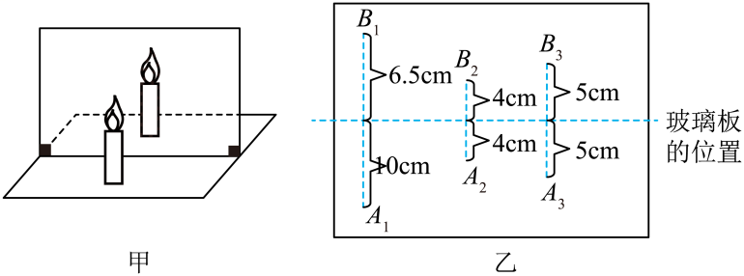
（1）实验时用薄玻璃板替代平面镜的目的是______；
（2）实验中将玻璃板竖立在白纸上，把点燃的蜡烛A放在玻璃板前，可以看到它在玻璃板后的像。把未点燃的蜡烛B放在玻璃板后移动，直到看上去它与蜡烛A的像完全重合，说明蜡烛A的像与蜡烛A______；
（3）多次改变蜡烛A的位置，并移动蜡烛B确定像的位置，每次标记出蜡烛A和它像的位置（如图乙所示）。请根据小新完成的下列实验数据表格，在①、②处填写数据名称；
实验次数 | ①______ | ②______ | 蜡烛的像与蜡烛的大小关系
1 | 6.5 | 6.5 | ………………
2 | 4 | 4 | ………………
3 | 5 | 5 | ………………
（4）分析实验数据得出，蜡烛A的像和蜡烛A到玻璃板的距离______；
（5）将黑色的纸板放在玻璃板与蜡烛B之间，小新在蜡烛A侧______（选填“能”或“不能”）观察到蜡烛A的像。
25. 小新利用如图所示实验装置进行“探究杠杆的平衡条件”实验。
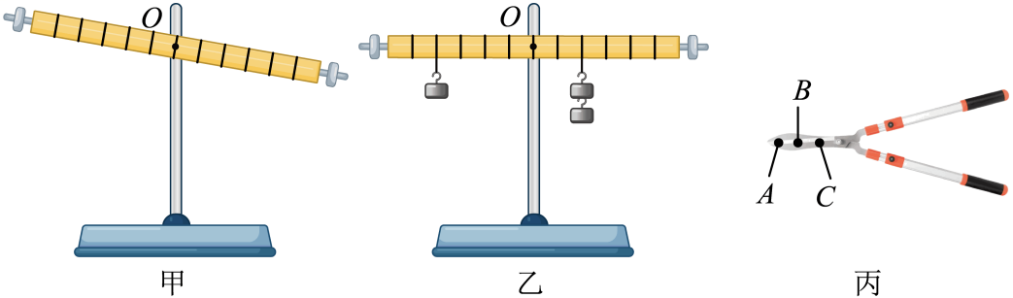
（1）如图甲所示已静止的杠杆，将平衡螺母向___________调节，使其在水平位置平衡；
（2）多次改变钩码的个数和位置，并使杠杆在水平位置平衡（如图乙所示），得到如下实验数据。分析数据可总结出杠杆的平衡条件是___________；
次数 | 动力F₁/N | 动力臂l₁/cm | 阻力F₂/N | 阻力臂l₂/cm
1 | 1.0 | 10 | 0.5 | 20
2 | 1.5 | 10 | 1.0 | 15
3 | 20 | 15 | 1.5 | 20
（3）实验中多次改变力和力臂的大小，目的是___________；
（4）如图丙所示的剪刀属于___________杠杆，工人师傅用该剪刀修剪树枝时，应把树枝放在剪刀的___________位置，树枝最容易被剪断（选填“A”“B”或“C”）。
26. 阜新有“玛瑙之都”的美誉。小新为了解玛瑙石的密度，将两块不同大小的玛瑙石带到实验室，准备用天平、量筒、烧杯和水等器材进行如下操作：
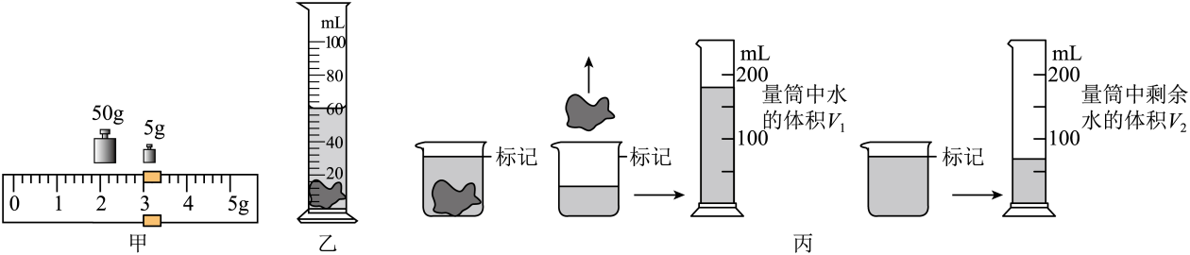
（1）小新用正确的方法测小玛瑙石的质量时，所用的砝码及游码的位置如图甲所示，其质量为___________g；
（2）将小玛瑙石放入装有40mL水的量筒中后，液面位置如图乙所示，则小玛瑙石的体积为___________cm^{3.}，根据公式___________，计算出小玛瑙石的密度是___________kg/m³；
（3）小新想用同样方法测出大玛瑙石的密度，当他用天平测出大玛瑙石的质量m后，发现大玛瑙石不能直接放入量筒，于是聪明的小新进行了如图丙所示的操作：
①将大玛瑙石浸没在装有水的烧杯中，标记水面位置后取出玛瑙石；
②在量筒中装入适量水，记下水的体积为V₁，用量筒往烧杯中加水至标记处；
③记下量筒中剩余水的体积为V_{2.}；
④大玛瑙石的密度表达式为：ρ_{玛瑙}=___________（用物理量符号表示）。
⑤此方法测出大玛瑙石密度可能比实际密度___________（选填“偏大”或“偏小”）。
27. 请你和小新一起完成“伏安法测电阻”的实验。选用的器材有：电源、电压表、电流表、定值电阻、滑动变阻器、开关和若干导线。
（1）在图甲中，以画线代替导线将滑动变阻器连入电路中___________。滑动变阻器的作用是___________；
（2）连接电路时，小新刚一“试触”就发现电流表指针迅速摆到最大位置，其原因可能是①___________②___________；
（3）实验过程中，当电压表的示数如图乙所示，电流表的示数为0.3A，此时待测电阻的阻值为___________Ω；
（4）善于探究的你发现用图丙所示方法也能测出R_{x}的阻值（滑动变阻器的最大阻值为R_{P}），测量步骤如下：
①将滑动变阻器滑片P滑到A端，闭合开关S，读出电压表的示数U₁；
②___________；
③被测电阻R_{x}=___________（用物理量符号表示）。
